Betriebsanweisung für Tätigkeiten mit Gefahrstoffen
gem. § 14 GefStoffV

Geltungsbereich: Institut für
Bereichsverantwortliche*r: Datum:

Gefahrstoffbezeichnung
Kupfer(II)-sulfat, Pentahydrat

Gefahr für Mensch und Umwelt
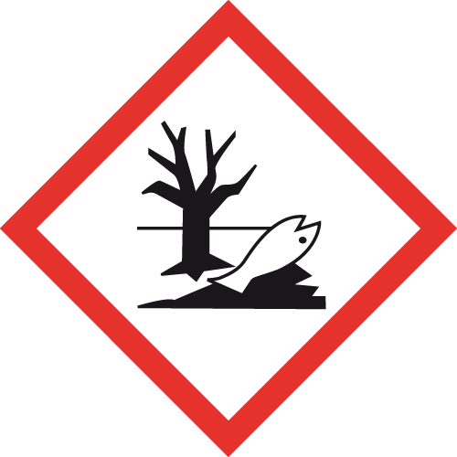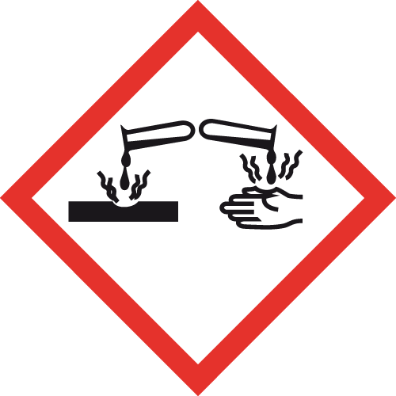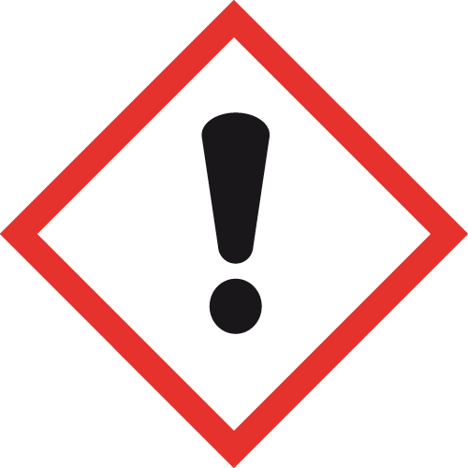  GEFAHR | - Gesundheitsschädlich bei Verschlucken. (H302)  - Verursacht schwere Augenschäden. (H318)  - Sehr giftig für Wasserorganismen mit langfristiger Wirkung. (H410)  - Reagiert unter heftiger Wärmeentwicklung z.B. mit Magnesiumpulver, starken Laugen.  - Beim Kontakt mit Acetylen oder Kaliumchlorat kann es zu explosionsartigen Reaktionen kommen.  - Zersetzt sich bei Erhitzen/Verbrennen in gefährliche Gase (z.B. Schwefeloxide und Kupferoxid).  - Bereits ab 30 °C beginnt die thermische Zersetzung unter Abspaltung von Kristallwasser.  - Wassergefährdungsklasse (WGK): 3 (stark wassergefährdend)

Schutzmaßnahmen und Verhaltensregeln
- Bildung von Dämpfen, Nebeln oder Stäuben vermeiden.
- Einatmen von Stäuben vermeiden! Im Abzug arbeiten und Frontschieber geschlossen halten.
- Gefäße nicht offen stehen lassen!
- Reaktionsfähige Stoffe fernhalten bzw. nur kontrolliert zugeben.
- Berührung mit Augen, Haut und Kleidung vermeiden.
- Augenschutz tragen: Korbbrille!
- Handschutz tragen: Schutzhandschuhe aus Nitrilkautschuk/Nitrillatex (NBR; 0,4 mm), Polyvinylchlorid (PVC; 0,5 mm), Butylkautschuk (Butyl; 0,5 mm), Fluorkautschuk (FKM; 0,7 mm).

Verhalten im Gefahrfall
- Gefahrenbereich räumen und absperren, Vorgesetzte*n informieren.
- Verschüttetes Produkt: Schutzbrille und Schutzhandschuhe tragen. Unter Staubvermeidung aufnehmen und entsorgen.
- Im Brandfall: Produkt ist nicht brennbar, Löschmaßnahmen auf Umgebung abstimmen. Bei Brand entstehen gefährliche Gase/Dämpfe (z.B. Schwefeloxide und Kupferoxid). Entweichende Dämpfe mit Sprühwasser niederschlagen. Anschließend möglichst schnelle Reinigung.
- Das Eindringen in Boden, Gewässer und Kanalisation muss verhindert werden.
Erste Hilfe |  |  | NOTRUF 112
Selbstschutz beachten, Vorgesetzte*n informieren.
Nach Augenkontakt: Sofort unter Schutz des unverletzten Auges ausgiebig (mind. 10 Minuten) bei geöffneten Lidern mit Wasser spülen. Augenärztliche Behandlung.
Nach Hautkontakt: Verunreinigte Kleidung sofort ausziehen. Haut mit viel Wasser spülen.
Nach Einatmen: Verletzte*n aus dem Gefahrenbereich bringen. Frischluftzufuhr. Ärztliche Behandlung.
Nach Verschlucken: Sofortiges kräftiges Ausspülen des Mundes. Wasser in kleinen Schlucken trinken lassen. Ärztliche Behandlung.

Sachgerechte Entsorgung
Abfälle in geschlossenen Behältern sammeln und nach Abfallrichtlinie über das zentrale Zwischenlager (Tel.: 798 – 29392) entsorgen.

